

UDS

ESTRUCTURA DEL ATOMO

 b

En el átomo distinguimos dos partes: el **núcleo** y la **corteza**.  
- El núcleo es la parte central del átomo y contiene partículas con carga positiva, los **protones**, y partículas que no poseen carga eléctrica, es decir son neutras, los **neutrones**. La masa de un protón es aproximadamente igual a la de un neutrón.  
Todos los átomos de un elemento químico tienen en el núcleo el mismo número de protones. Este número, que caracteriza a cada elemento y lo distingue de los demás, es el **número atómico** y se representa con la letra **Z**.  
- La corteza es la parte exterior del átomo. En ella se encuentran los **electrones**, con carga negativa. Éstos, ordenados en distintos niveles, giran alrededor del núcleo. La masa de un electrón es unas 2000 veces menor que la de un protón..

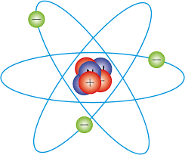

http://concurso.cnice.mec.es

Los átomos son eléctricamente neutros, debido a que tienen igual número de protones que de electrones. Así, el número atómico también coincide con el número de electrones.

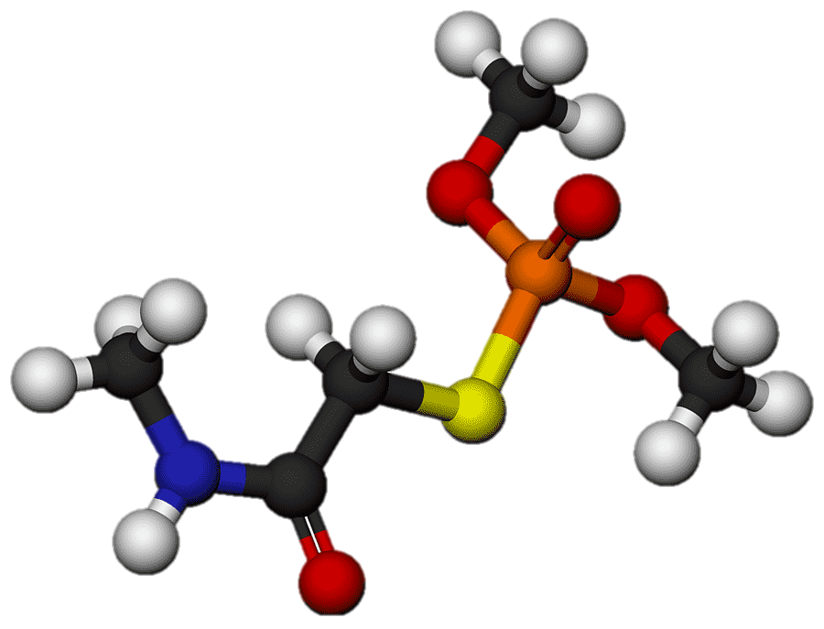

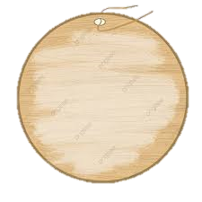

NUCLEO

PROTONES

ELECTRON

NEUTRONES